河池药融园（一期）
安全风险智能化管控平台建设方案

项目概况

项目背景
河池市大任产业园药融园（以下简称“药融园”）是河池市大任产业园内的园中园，是专业性较强的医药化工类的产业园，药融园项目由河池市国有资本投资运营（集团）有限公司（以下简称“市国投集团”）投资建设，目前项目一期厂房建设已基本完成，属于企业集群模式，共用公用设施（水、电、气、罐区、仓库、管廊、道路等），办公区、生产区存在交叉管理。为加快推动河池药融园健康、科学、安全运营，市国投集团拟委托专业第三方负责药融园的公共区域部分运营。接受政府相关部门的监督管理。在授权范围内，协助工业园区管委会等政府监管部门对药融园及入园企业进行整体综合运营和科学监管，为河池市的医药化工产业服务，并为政府发展医药化工产业出谋划策，努力实现药融园合规、安全、生态可持续的健康发展。
此外，市国投集团拟建设药融园安全智能化管控平台（一期）（以下简称“药融园安全监控平台（一期）”），对药融园内的公共区域进行全面监控，接入并监控药融园入驻企业生产相关的关键数据。

项目内容概述
药融园（一期）安全监控平台监控的范围包括药融园公共区域（包括但不限于罐区、道路、危化品仓库、危废仓库、生活办公区域、危化品车辆装卸区域、配套公用工程）、入园企业的安监数据。
药融园安全监控平台（一期）建设内容包括软件系统、硬件设施、中控室、云资源及其他建设内容。详细如下：
软件系统：按照应急管理部2022年1月印发《化工园区安全风险智能化管控平台建设指南（试行）》的要求，根据药融园的实际情况，一期建设内容包括安全基础管理（园区基础信息管理、装置开停车和大检修管理）、重大危险源安全管理（重大危险源包保责任落实监督、在线监测预警）、双重预防机制（隐患整改情况督办提醒）、封闭化管理（门禁/卡口管理、出入园管理）、敏捷应急（应急预案管理、应急资源管理、应急指挥调度）。
前端硬件设施：包括公共区域视频监控系统、人员进出管理硬件系统、车辆进出口管理硬件系统、有毒有害易燃易爆气体在线检测仪。
中控室建设：中控室包括指挥大厅和本地机房，建设内容包括视频监控存储硬件、交换机、路由器、UPS系统、值守电脑、值守操作桌椅、会议研判桌椅、拼接大屏系统、音响系统等。
云资源：按年租赁，租期1年，包括应用服务器、数据库服务器、云安全等。
其他建设内容：安全等保2.0三级测评、商密方案编制及评估、商用密码改造建设、商用密码安全性测评、第三方测试和项目监理。
本项目是药融园（一期）建设内容的配套监控平台，待药融园建设完成后，再做药融园安全监控平台（二期），对软件系统和硬件设施进行延伸和拓展，并与药融园安全监控平台（一期）进行融合，实现对药融园公共区域的整体监控和对入驻企业的监管。
- 软件系统（二期）：按照应急管理部2022年1月印发《化工园区安全风险智能化管控平台建设指南（试行）》的要求，在软件系统（一期）基础上根据园区实际情况进行完善，主要包括安全基础管理、重大危险源安全管理、双重预防机制、特殊作业管理、封闭化管理、敏捷应急。
- 硬件设施建设：根据园区建设情况和运营监管需求，需实地踏勘后再确定，本方案中暂不列出。
- 中控室建设：由于软件系统新增功能模块，前端硬件也须相应有所增加，具体类型和数量需据实而定，本方案中暂不列出。
根据实地踏勘和交流调研，大任产业园内建有集中消防救援中心，不仅服务药融园还服务整个大任产业园，未来大任产业园将建设智慧监管平台（包括安全、消防、环保等），该平台拟建设在集中消防救援中心。
药融园安全监控平台（一期）项目仅负责药融园公共区域和入驻企业的安全监管，若未来大任产业园建立综合监管平台，本平台监控数据可与大任产业园智慧监管平台进行对接。
本平台将采用24h值守，确保药融园安全平稳地运行。

项目建设意义
1、适应新形势和提高安全生产监控水平
安全生产是一项庞大的系统工程，需依靠安全科技其本质化作用的发挥，安全生产信息化是安全科技的重要有机组成部分，是安全生产管理科学化、现代化的有力支撑，是实现安全生产管理业务快速、准确、高效的根本保障，也是深化“双基”工作，落实“科技兴安”战略，提高安全生产管理水平和应急救援能力的重要途径。风险隐患监测预警与应急救援指挥系统是本系统的核心内容，随着安全生产信息化工作的不断推进，必然会提升药融园企业自身安全管理水平、提高园区安全管理效率、促进本质化安全、实现安全发展的效能，也必将产生更加深远的治本意义。
2、提高安全生产管理效能和加强管理能力
安全生产涉及面广、情况复杂、任务繁重。随着药融园日后的扩大建设以及招商引资工作的推进，入园企业势必会迎来大幅度增加，安全生产管理工作任重而道远。而面对大量监管信息，安全监管人员任务繁重，仅仅依靠人力，要实现对重点领域、重点企业、重点部位无缝隙全过程的安全监控是非常困难的，难免存有安全监管上的漏洞和盲区，无法及时发现异常情况并预警，在一定程度为生产安全事故的发生埋下了隐患。而安全监控平台系统建成后，可充分发挥信息化监控的作用，监察范围全覆盖，提高单人监控企业的数量，提高安全监管的效率和准确率，对发现的异常情况及时预警并快速处置，是加强管理能力的有效手段，符合安全生产监管发展的趋势。同时，也有利于减少生产现场对巡查监管人员可能造成的伤害。
3、实现园区与企业的互联互通
药融园建设安全智能化监控平台，不仅将药融园公共区域监控数据纳入监控范围，还对接企业的中控室将企业的监控数据接入平台，推动企业通过信息化手段开展自查自报自纠工作，并将相关信息报送至园区综合监管端，达到监管与企业互联互通的目的。

药融园（一期）安全监控平台项目整体设计

总体设计
药融园安全监控平台按照应急管理部2022年1月印发的《化工园区安全风险智能化管控平台建设指南（试行）》的要求，建立统一的标准规范体系和安全运维保障体系，保证平台的规范、安全和稳定运行。
平台总体构架包括基础设施层、网络层、数据层、应用支撑层、展示层，以工业互联网安全体系、安全标准体系。企业相关信息由企业安全监控平台通过网络与药融园安全监控平台对接。
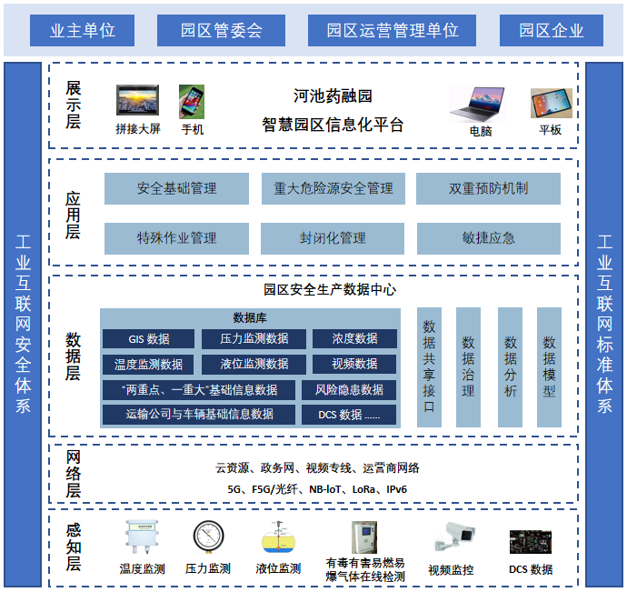
- 总体构架
1、展现层
该层是系统和用户的交互层，用于各业务模块的展示和相关数据的录入。系统充分利用各种数据展现方式，不仅实现PC端的数据交互，同时还可以支持智能手机、大屏等更加多元的应用场景。
2、应用层
满足市国投公司及其委托的第三方服务方对生产经营单位安全生产监控及园区公共区域监管的需要。实现应急指挥、安全监管、一企一档、风险管控、视频监控、数据分析等多功能于一体，高效整合园区内各方资源，推进信息的共享共用，强化灾害事故风险和隐患监管，提升园区安全生产和应急救援水平。
3、数据层
数据层用于存储系统运行需要的所有相关数据，依托信息资源库建设，并对外提供数据读写服务。对于信息资源库已规划和设计的数据，系统直接读取和调用，对于信息资源库缺少和不完善的数据，系统实现数据的补充和写入，保证信息资源库数据的唯一性和权威性。数据主要包含以下几个大类：
基础信息：包括企业基本信息，安全管理企业，属性管理，安全培训，安全投入，涉危情况，行业资质，标准化达标，职业卫生，第三方检测、检验，事故信息，责任落实情况，人员信息等。
视频信息：各级视频采集功能，可实现采集实时视频以及历史视频，另外还可以包括视频截图等信息。
监控信息：对前端采集设备的工作状态基本信息等进行监控。
以上各类数据通过装载、清洗、抽取、分析汇总等方式统一存入信息资源库，供应用层各级应用使用。
将分散、异构的应用和信息资源进行聚合，通过统一的访问入口，实现结构化数据资源、互联网资源、各种应用系统跨数据库、跨系统平台的无缝接入和集成，提供一个支持信息访问、传递、以及协作的集成化环境，实现个性化业务应用的高效开发、集成、部署与管理。
4、网络层
通过F5G、5G、NB-IoT、LoRa等新一代通信技术在近设备端和控制器端的应用，以地理空间为参考系，帮助园区建立覆盖范围更广、连接更多、带宽更大的基础网络，应用IPv6等新一代通信协议，以满足对海量过程数据的采集、传输、分析的需要。
5、基础设施层
基础设施层指系统运行需要的硬件环境和软件环境。包括采集设备、网络通讯设备、存储设备等硬件环境以及操作系统、数据库管理系统等软件环境。
6、运维保障体系
通过硬件隔离、软件隔离、权限控制等实现数据的访问安全。
线上建立远程监控和远程部署体系，实现系统的远程运维。线下建立相应的制度和规范，并通过规范的人员培训机制，保证各平台的可靠稳定运行。
7、标准规范体系
执行安全相关标准规范体系，平台各功能模块参照标准规范体系执行，实现平台功能模块合法合规。

技术指标

技术路线
- 应用平台：平台系统遵循.NET标准；
- 运行模式：B/S模式的五层架构；
- 扩展接口：基于Web Service标准规范，采用XML的数据传输格式；低耦合应用组件进行分布式部署、组合和使用，具备未来可扩展增减业务模块的架构；
- 安全架构：符合HTTPS的安全架构；
- 操作系统：支持Windows操作系统；
- 权限控制：基于角色的访问控制RBAC模型的权限控制，可动态支持功能操作权限和数据访问权限灵活配置；
- 登录模式：支持单点登录与统一安全认证；
1、安全大数据分析技术
为处理安全生产监管系统平台的安全隐患数据和用户访问数据，需要采用大数据分析架构，源数据使用分布式文件存储分布式非结构化数据库进行存储，采用列存储、高效压缩、粗粒度智能索引等多项大数据处理技术，结合MPP架构高效的分布式计算模式，完成对海量安全生产信息化数据的分析应用的支撑。
在安全生产信息化大数据分析上，通过四个步骤进行设计，分别为数据采集、数据处理、数据存储、数据分析。
- 数据采集
安全生产监管系统平台对企业安全生产管理应用数据的采集方式有多种，包括：数据接口对接、数据导入、账号录入方式，通过数据采集可以收集到企业安全生产管理数据，数据范围包括风险数据、隐患数据、安全知识、法律法规、标准规范、事故案例等。
- 数据处理
依据安全生产监管系统平台标准的数据接口和规范，对采集的数据进行数据转换、数据加工、数据清洗，同时需要对数据的安全性、有效性、完整性进行校验，同时需要根据数据存储分析的要求，进行数据处理优化工作，以便于数据存储和数据分析时有较高的效率。
- 数据存储
针对不同的数据，依据数据的属性、特征、性质等，进行数据的区分和分类，对于结构化固定的数据存储至关系数据库MySql中，以进行数据的统计、分析、查询、展现；对于经常查询使用且多变的数据存储至缓存数据库Redis中；对于非结构化数据空间较大且变化较少的数据存储至存储服务器中，便于访问和使用。
- 数据分析
结合安全生产监管系统平台需求，对采集处理的安全风险数据和隐患数据等各数据进行多维度的数据分析和展现，包括对隐患整改情况分析、教育培训情况分析、证照情况分析、设备设施情况分析、特种设备分析、职业健康情况分析、应急演练分析、风险管控分析等，并以多种直观、动态的化方式进行展现，如地图热点、趋势图、雷达图、条形图、散点图等。通过大数据采集和分析，为企业安全生产进行数据的反馈以及决策分析。

系统安全
平台采用Web技术实现，在具有方便实用优点的同时，存在一些安全威胁和隐患，安全等级达到安全等保2.0三级标准，在平台上构建应用时已充分考虑以下的安全问题：
（1）基于用户角色的权限控制实现应用层安全。
一是严格控制不经授权的用户访问系统。二是每个合法访问系统的用户都具备一定的权限，以限制其操作范围。在业务系统操作时，只有具备相应业务系统操作权限的人员，才可办理相应的业务。将结合统一用户与权限管理实现基于用户角色的权限控制实现应用层安全。
（2）权限管理方案
对岗位（角色）的授权分为两个部分，一是业务操作的授权，菜单功能授权，二是数据的授权。通过管理员对不同部门进行分别设置不同的角色，通过各种角色进行分配菜单和功能的权限，以及设置不同的数据权限。
（3）加密策略
加密主要包括数据的加密传输和数据的加密存储。
对于普通数据加密传输，可以通过SSL 加密在 Internet 上传输，保证数据不被窃取。
对于保密程度较高的信息可以加密存储，提供一个加密模块，采用 RSA 加密算法进行加密。通过加密模块，用户可以选择需要加密的数据表并存储下来。所有需要加密的数据表的数据在存储之前都需要通过加密模块检测，如果数据需要加密存储，则调用加密算法进行加密，加密后的密文存放倒数据库中；如果不需要加密，则直接存储明文。同样，在调阅数据的时候，如果是加密数据则通过加密算法进行解密还原成明文，展现在用户面前；否则直接提取数据展现在用户面前。
（4）信息保密
由于网络的互联性和开放性，信息在网络中的传输不可避免地存在被监听的可能，要实现信息传输的保密性只有对信息进行加密，以密文方式传输，即使被监听，监听者也无法明白密文所表示的信息。平台对采集或传输的数据按照标准的加密组件进行了数据的加密，当数据到达后由对应的解密组件进行解密，提供了信息的加解密机制。
信息也可能在传输过程中被截获篡改后再转发出去，造成信息的完整性受损，平台安全管理平台对接收后数据采用完整性校验算法进行完整性校验，被改动的信息即被认为是无效信息，并对无效信息进行丢弃不予保存，以此保证信息的完整性。

性能指标
（1）本项目平台对登陆的用户进行身份识别和鉴别，身份标识应具有唯一性，身份鉴别信息宜具备一定复杂度并定期更换。
（2）平台具有登陆失败处理功能，配置并启用结束会话、限制非法登录次数和当登陆连接超时自动退出等功能。
（3）当进行远程管理时，平台采用https 协议访问方式，防止鉴别信息在网络传输工程中被窃听等。
（4）平台采用口令、密码技术、生物技术等两种或两种以上组合的鉴别技术对用户进行身份鉴别，且其中一种鉴别技术至少应使用密码技术来实现。
（5）提供重要数据的本地数据备份与恢复功能。
（6）宜提供异地实时备份功能，利用通信网络将重要数据实时备份至备份场地。对重要数据服务器进行一次完全的系统的灾难备份，将系统及其上数据（成果数据或非成果数据）完全备份到磁带库中，将灾难备份介质按照介质安全措施安全保存。
（7）保证鉴别信息所在的存储空间被释放或重新分配得到完全清除。
（8）保证存在敏感数据的存储空间被释放或重新分配前得到完全清除。
（9）平台仅采集和保存业务必要的用户个人信息。
（10）应禁止未授权访问和非法使用用户个人信息。

数据建设
平台数据量主要是检测数据，在不影响系统使用的情况下，通过扩展存储空间，适应未来业务数据容量的增长。
按照安全生产监管系统平台的数据需要，建立起适合安全生产的资源特点、内容分布及发展状况的，能容纳多种资源类型的一体化分类结构；应符合系统的性质，以适合用户需求的方式构建；具有较好的灵活性、通用性，同时操作应尽可能简便，以建立并制定安全生产监管系统平台标准数据规范。
（1）数据规则
数据库中表名为英文名称，所有字段都用字段的英文名称表示。
字符集采用UTF-8，请注意字符的转换。
所有数据表第一个字段都是系统内部使用主键列，自增字段，不可空，名称为：id，数据类型为：int，确保不把此字段暴露给最终用户。
除特别说明外，所有字符串字段都采用varchar(50)类型，(无论汉字还是英文，都算一个字符）。
除特别说明外，所有小数的字段都采用float的形式表达。
除特别说明外，所有日期格式都采用datetime格式。
除特别说明外，所有整形都采用int格式。
除特别说明外，所有字段默认都设置为null。
（2）安全性设计
①防止用户直接操作数据库的方法
在管理方面，用户只能用帐号密码登录相关系统，通过应用软件访问数据库，而没有其它途径操作数据库。系统管理员对数据进行操作后都有一项操作记录进行保存。
为防止用户非法登陆，在用户创建的同时，每个用户都必须确定自己的密码。用户只用在登陆系统以后，才可进行数据操作（如：查询、删除、添加以及更新）。在用户登录时，如果的确忘记密码，只有通过找回密码功能进行修改或找回密码后再登陆。
此外，为保证数据库内数据的安全性，要求在数据输入和更改时进行数据检测（如：范围、格式等），可以通过正则表达式实现。一致性方面，主要考虑有多个用户进行数据操作时，对于数据库更新、修改等要求互斥访问，有系统信息提示。
②用户密码的加密方法
在用户密码输入时，要求输入密码，只有在输入密码正确的时候，才允许密码入库，否则，要求用户重新输入，页面显示为*号。
在入库前还需要用单向加密算法，对密码进行加密，将密文存入数据库。在用户登录时，程序将数据库中密文取出，将用户输入密码进行单向加密后进行匹配，一致则进入系统，不一致则要求用户，重新输入。
③数据库管理与维护说明
定期对数据库进行备份。一旦发生异常，则更新至最近正常状态。并通过查询日志，对数据库进行更新。
由管理员定期对系统和请求日志信息进行维护，并对日志进行管理。

数据接口
各层数据接口均有清晰定义，完全支持与企业其他信息化系统的集成。提供国家颁布的各种标准接口，可根据企业要求定制其他相关接口。支持采用XML技术和其他系统实时通讯，参照XML数据交换格式和标准，通过数据库级联进行数据交换，提供企业应用集成(EAI)组件。提供二次开发接口，便于企业进行二次开发及功能扩充。

信息安全
文件加密：整个系统的文件支持三级加密策略：不加密；中度加密；深度加密方式由管理员直接配置，满足不同用户的需求；
密码加密：用户的密码在存储时进行不可逆的加密，保证了密码不会外泄。即使是管理员也无法获取用户的密码信息；
数据冗余式备份、数据加密存储，确保数据存储安全；
IPS入侵防御系统、内外网分离构架、SSL加密传输技术等，确保数据传输安全；
完善的安全管理制度，强大的多级权限管理功能，防止用户数据泄密，确保管理行为安全；
内外网分离架构，各模块采用独立内外网架构，以及冗余分布式设计，无单点故障，为系统对系统灾难的抵抗能力和恢复能力提供了保证；
支持HTTPS通道访问加密和防DOS攻击，记录访问请求日志，通过HTTPS保证传输信息加密安全性。同时可以防止蜘蛛爬虫的信息采样；
完善的应用级别权限控制：基于个人、单位、部门、群组、角色、岗位、级别的多维度权限控制，系统可以针对以上属性进行灵活的权限设定，确保信息安全的可定义性和可执行性；
账号密码的更换周期控制：密码尝试失败的账户冻结控制；密码强弱度的校验等措施，有效保证了用户密码的安全使用；
定期对存储数据库进行自动备份。
操作日志监控功能，用户操作行为日志全程记录。
防SQL注入、页面篡改。

通信标准
网络通信标准应从结构安全、访问控制、安全审计、边界完整性检查、入侵防范、恶意代码防范和网络设备防护等几方面进行考虑。
（1）访问控制
按照统一要求，与信息内网之间使用防火墙等逻辑访问控制设备进行访问控制，对于其他网络使用信息安全网络隔离装置进行访问控制；应支持粒度至端口级的会话状态控制，支持对HTTP、TELNET等应用层协议命令级的控制，支持对最大流量数和网络连接数的控制；应采取技术手段防止地址欺骗；在用户和系统之间，设置至用户粒度的访问控制规则。
（2）安全审计
应用IMS系统对网络中的网络设备的运行状态、网络流量、用户行为等进行记录。
（3）边界完整性检查
访问安全生产监管系统平台的全部内网终端部署非法外连监测系统，对内网终端非法外连和外网终端私自接入内网的行为进行检测，并对其进行有效阻断。
（4）入侵防范
通过网络入侵检测/网络入侵防护设备对端口扫描、暴力攻击、木马后门攻击、拒绝服务攻击、缓冲区溢出攻击等行为进行检测，在检测到攻击行为时进行记录和报警。
（5）恶意代码防范
网络边界应用防病毒过滤网关对恶意代码进行过滤，及时更新恶意代码库和检测系统。
（6）网络设备防护
对登录网络设备的用户进行身份鉴别，限制网络管理员登录地址；不同网络设备用户应使用不同的用户；对于核心网络设备应采用多因素身份鉴别技术进行身份鉴别，同时口令应满足一定复杂度要求并定期更换；系统应具备登录失败处理功能，在鉴别会话结束、登录连接超时后自动退出，限制非法登录尝试次数等方式；网络远程管理应采取必要措施防止鉴别信息在网络传输过程中被窃听；应实现设备特权用户的权限分离。

执行标准
（1）软件标准
《信息技术开放系统互连网络层安全协议》（GB/T 17963）
《软件工程术语》（GB/T 11457-1995）
《计算机软件可靠性和可维护性管理》（GB/T 14394-2008）
《计算机信息系统安全等级保护网络技术要求》（GB/T 387-2002）
《信息技术软件工程术语》（GB/T 11457-2006）
《计算机软件开发规范》（GB 8566-88）
《信息处理各种图的文件编辑符号和约定》（GB/T 1526-1989）
《信息处理系统计算机系统配置图符号及约定》（GB/T 14085-1993）
《信息技术软件维护》（GB/T 20157-2006）
《信息安全技术-信息系统通用安全技术要求》（GB/T 20271-2006）
《信息技术软件生存周期过程开发标准》（GB/T 8566-2007）
《信息技术软件生存周期过程》（GB/T 8566-2001）
《软件支持环境》（GB/T 15853-1995）
《软件维护指南》（GB/T 14079-1993）
《算机过程控制软件开发规程》（SJ/T 10367-1993(2009)计）
《信息技术软件包质量要求和测试》（GB/T 17544-1998）
《计算机软件测试规范》（GB/T 15532-2008）
《计算机软件文档编制规范》（GB/T 8567-2006）
《计算机软件产品开发文档编制指南》（GB/T 8567-1988）
《计算机软件需求规格说明规范》（GB/T 9385-2008）
《计算机软件配置管理计划规范》（GB/T 12505-1990）
《软件工程产品质量》（GB/T 16260-2006）
《计算机软件质量保证计划规范》（GB/T 12504-1990）
《计算机软件可靠性和可维护性管理》（GB/T 14394-2008）
《信息技术软件生存周期过程风险管理》（GB/T 20918-2007）
《信息安全技术-信息系统通用安全技术要求》（GB/T 20271-2006）
（2）国家法律法规及相关文件
《中华人民共和国安全生产法》（2021年9月1日新施行）
《危险化学品安全管理条例》（国务院令第591号）
《危险化学品重大危险源监督管理暂行规定》（国家应急总局令第40号）
《危险化学品输送管道安全管理规定》（国家应急总局令第43号）
《国务院关于进一步加强企业安全生产工作的通知》（国发〔2010〕23号）
《国家安全监管总局关于印发〈国家安全生产监管信息平台总体建设方案〉的通知》（应急总规划〔2015〕6号）
《国家应急总局办公厅关于开展安全生产大数据应用试点工作的通知》（应急总厅规划函〔2015〕123号）
《应急管理办公厅关于印发〈化工园区安全风险智能化管控平台建设指南（试行）〉和〈危险化学品企业安全风险智能化管控平台建设指南（试行）〉的通知》（应急厅〔2022〕5号）
（3）安全生产领域相关规范
《危险化学品重大危险源辨识》（GB 18218-2018）
《企业安全生产网络化监测系统技术规范》（AQ 9003-2008）
《生产经营单位基础数据规范（修订）》（应急总厅规划〔2014〕97号）
《工贸企业安全生产标准化数据规范（修订）》（应急总厅规划〔2014〕97号）
《全国安全生产监管监察企业代码编制规则（修订）》（应急总厅规划〔2014〕97号）

软件系统功能
依据应急管理部印发的《化工园区安全风险智能化管控平台建设指南（试行）》中对系统功能的要求，同时结合药融园（一期）现阶段的情况设计一期软件系统功能。
药融园安全监控平台（一期）软件系统功能及具体内容见下表1。
- 药融园安全监控平台（一期）软件系统功能清单
一级菜单 | 二级菜单 | 具体内容 | 数量 | 单位
安全基础管理 | 园区基础信息管理 | 园区规划、园区安全管理体系、"禁限控"目录、园区内化工企业基本情况以及“两重点一重大”、从业人员、值班值守、企业事故事件等信息。支持信息维护和快速查询，以及相关数据多维度统计分析和可视化展示。 | 1 | 套
 | 装置开停车和大检修管理 | 重大危险源（如：罐区）开停车和大检修线上备案，备案内容包含但不限于装置开停车方案和时间、大检修方案和时间等。支持备案信息维护、查询，以及开停车、大检修数据等多维度统计分析和可视化展示。 | 1 | 套
重大危险源安全管理 | 重大危险源包保责任落实监督 | 实现重大危险源安全包保履职记录电子化、条目化，管理企业每一处重大危险源包保责任落实情况，支持重大危险源主要负责人、技术负责人和操作负责人信息维护，三级包保责任人安全包保履职情况记录检查，以及信息查询、多维度统计分析功能。 | 1 | 套
 | 在线监测预警 | （1）实时监测与抽查：  汇聚企业重大危险源监测监控数据，实现对重大危险源安全在线抽查，支持基于GIS地图的重大危险源浏览，查看储罐、装置、危险化学品库等处的液位、温度、压力和可燃有毒气体浓度的实时监测数据、报警数据，查询历史数据和对比分析。  （2）视频监控数据智能分析：  汇聚视频监控画面信息，实现硝酸铵仓库、中控室、重大危险源现场等重点部位的监控视频智能分析，支持实现火灾、烟雾、人员违章（中控室脱岗）等进行全方位的识别和预警。 | 1 | 套
双重预防机制 | 隐患整改情况督办提醒 | 实现对重大隐患线上督办、整改临期提醒及一般隐患超期警示功能，支持线上下发督办通知书、通过短信向有关人员发送提醒警示信息等功能，确保实现隐患闭环处置，以及不同行业、不同关键装置隐患多维度统计分析和可视化展示。 | 1 | 套
封闭化管理 | 门禁/卡口管理 | 根据园区实际情况分类设置综合、专用、普通、应急门禁/卡口，部署门禁/卡口管理系统，实现对人、车、物进出园管控，支持门禁/卡口视频监控、人脸和车牌智能识别、自动放行、车道控制等。 | 1 | 套
 | 出入园管理 | 支持人员和车辆出入园申请、审核、长期/临时授权，支持危险化学品运输车辆预约、审核、授权，支持分区授权和黑名单管理，支持人流、车流统计等。 | 1 | 套
敏捷应急 | 应急预案管理 | 实现企业应急预案的备案、维护等功能，支持应急预案查询、检索，多维度统计分析。实现园区应急预案的录入、评审、公布等流程管理，支持上级部门应急预案的录入查询。 | 1 | 套
 | 应急资源管理 | 汇聚应急救援专家、队伍和物资数据，实现园区内应急资源的统一管理，支持应急资源信息的维护和快速查询，包括专家动态评估管理，队伍状态评估管理，物资有效性、完备性和可用性评估管理，以及应急物资按企业、按类别的统计分析和可视化展示。 | 1 | 套
 | 应急指挥调度 | 实现日常状态下的值班管理，应急状态下的接处警、上报续报、应急启动、资源调度、处置部署、应急终止等。 | 1 | 套

安全基础管理

园区基础信息管理
园区规划、园区安全管理体系、"禁限控"目录、园区内化工企业基本情况以及“两重点一重大”、从业人员、值班值守、企业事故事件等信息。支持信息维护和快速查询，以及相关数据多维度统计分析和可视化展示。
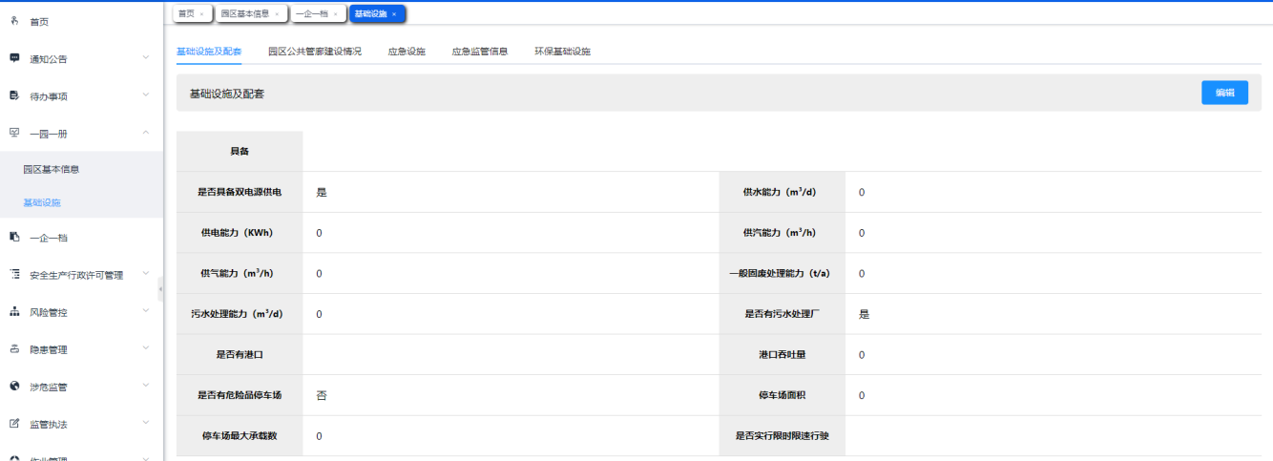

装置开停车和大检修管理
重大危险源（如：罐区）开停车和大检修线上备案，备案内容包含但不限于装置开停车方案和时间、大检修方案和时间等。支持备案信息维护、查询，以及开停车、大检修数据等多维度统计分析和可视化展示。

重大危险源安全管理

重大危险源包保责任落实监督
实现重大危险源安全包保履职记录电子化、条目化，管理企业每一处重大危险源包保责任落实情况，支持重大危险源主要负责人、技术负责人和操作负责人信息维护，三级包保责任人安全包保履职情况记录检查，以及信息查询、多维度统计分析功能。
（1）重点人员管理
重大危险源主要负责人、技术负责人和操作负责人信息，检查三级包保责任人安全包保履职情况信息管理。
（2）安全包保责任管理
实现重大危险源安全包保履职记录电子化、条目化，管理企业每一处重大危险源包保责任落实情况以及信息查询、多维度统计分析功能。

在线监测预警
（1）监测监控设备
实现对企业的监测监控设备基本信息的登记更新维护，并可实时查看数据，对各企业的设备状态可实时查看，同时展现各企业的设备数量、分类统计情况。
通过标准协议绑定设备进行数据的接入及数据实时监测。
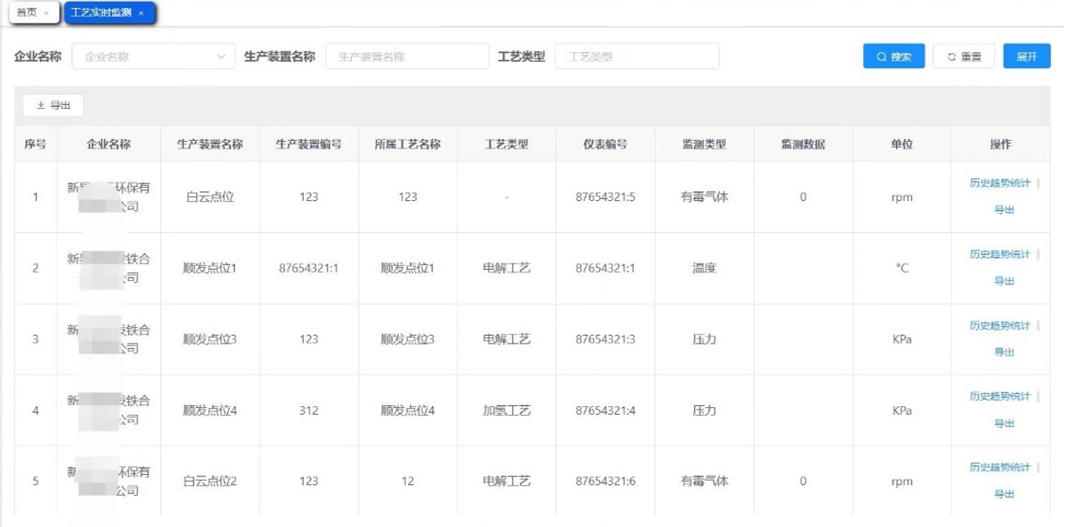
（2）视频监控
汇聚药融园公共区域视频监控画面信息，接入企业的中控室、重点监管危险化工工艺等重点部位的监控视频，实现火灾、烟雾、人员违章（中控室脱岗、睡岗）等事件进行预警。
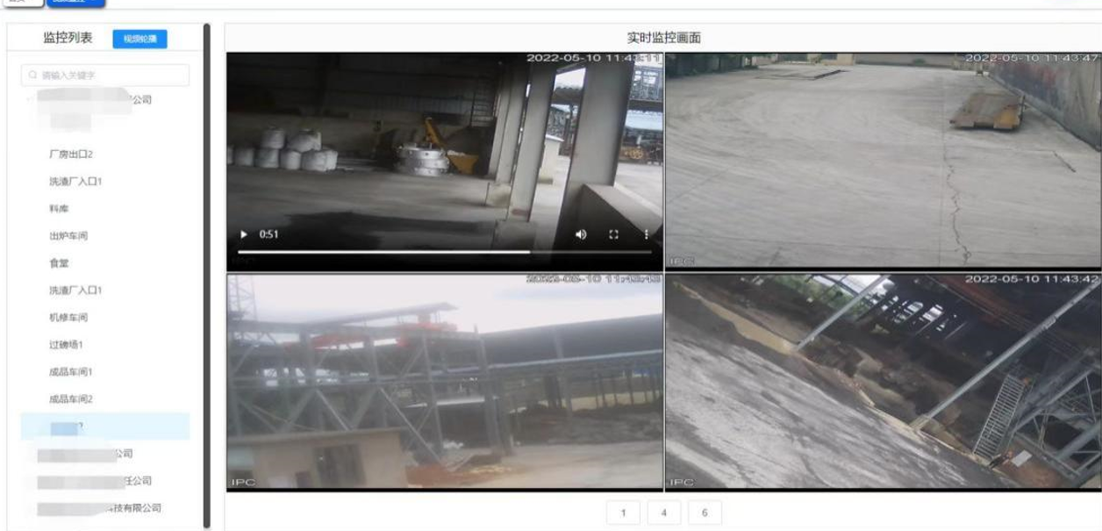

双重预防机制

隐患整改情况督办提醒
（1）隐患库
通过企业基本隐患问题，实现对企业隐患信息的填报登记、修改维护和在线查看管理的功能。形成园区相应的隐患库，并内置行业公有库，支持导入。
（2）检查表
实现园区针对不同企业建立相应的隐患检查表功能。
（3）检查计划
实现园区根据不同企业制定不同的检查计划。对企业隐患检查计划的填报登记、修改维护和在线查看管理的功能。
（4）隐患检查
实现园区对企业隐患检查任务信息的新增、编辑、删除、查看功能。
排查过程中发现的隐患详细信息的登记维护。实现园区对企业在某天进行的隐患排查信息详情内容包括:问题点、隐患描述、达标标准、违法规则、隐患图片、隐患类型、隐患所属企业整改措施等内容。
（5）督办提醒
实现对重大隐患线上督办、整改临期提醒及一般隐患超期警示功能，支持线上下发督办通知书、通过短信向有关人员发送提醒警示信息等功能，确保实现隐患闭环处置，以及不同行业、不同关键装置隐患多维度统计分析和可视化展示。
（6）隐患复查
对园区下发至企业的隐患整改，企业整改完之后的隐患进行复查，复查完成后重大隐患销号归档，一般隐患分类归档。

封闭化管理

门禁/卡口管理系统
根据园区实际情况分类设置综合、专用、普通、应急门禁/卡口，部署门禁/卡口管理系统，实现对人、车、物进出园管控，支持门禁/卡口视频监控、人脸和车牌智能识别、自动放行、车道控制等。
建设电子卡口系统，实现封闭园区及安全防护的管理。

出入园管理
支持人员和车辆出入园申请、审核、长期/临时授权，支持危险化学品运输车辆预约、审核、授权，支持分区授权、黑名单管理，支持人流、车流统计等。

敏捷应急

应急预案管理
实现企业应急预案的备案、维护等功能，支持应急预案查询、检索，多维度统计分析。实现园区应急预案的录入、评审、公布等流程管理，支持上级部门应急预案的录入查询。

应急资源管理
汇聚应急救援专家、队伍和物资数据，实现园区内应急资源的统一管理，支持应急资源信息的维护和快速查询，包括专家动态评估管理，队伍状态评估管理，物资有效性、完备性和可用性评估管理，以及应急物资按企业、按类别的统计分析和可视化展示。

应急指挥调度
实现日常状态下的值班管理，应急状态下的接处警、上报续报、应急启动、资源调度、处置部署、应急终止等。
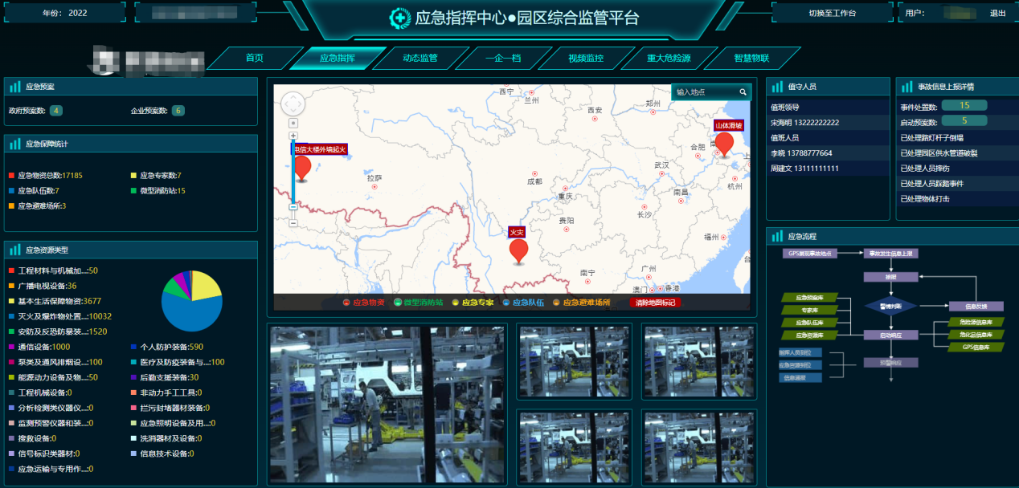

前端硬件设施
药融园安全监控平台（一期）建设的前端硬件设备主要为仓库、动力配电室、中控室、危化品装卸区域、出入口、泵房等公共区域的视频监控设施，以及人员进出管理硬件系统、车辆进出口管理硬件系统和有毒有害易燃易爆气体在线检测仪（防爆）。
生产区域采用防爆高清视频监控摄像头，办公生活区域采用高清视频监控摄像头。

安装选点
- 高清防爆摄像头：
1、甲类库区域的道路上（14套）
2、丙类库：有5个丙类库，都装在门口，因此共装5套。
3、动力配电室：需对变压器及周边环境进行监控。区域动力配电室一安装了10台变压器，区域动力配电室二安装了6台变压器，区域动力配电室三安装了5台变压器，总变配电室安装了3台变压器。因此动力配电室共安装10+6+5+3=24套。
4、中控调度值班室内，需对值班人员在岗情况进行监控，对角安装，共2套。
5、地磅附近安装1套。
6、危化品车辆装修平台/区域安装4套。
- 高清摄像头：
1、二道门、主门、物流门各安装1套。
2、消防水泵房内安装2套。
3、雨水池提升泵房内安装2套。
4、监控雨水切换阀及附近环境情况，装1套。
- 有毒有害易燃易爆气体在线检测仪（防爆）：
有毒有害易燃易爆气体在线检测仪安装在甲类库的房间内，共有64间房，因此安装64套。
- 人员进出口管理硬件系统：
设置在二道口，控制人员进出生产区域，1套。
- 车辆进出口管理硬件系统：
分别设置在前门、物流门，控制车辆（私家车、危化品运输车等）进出药融园，共2套。

硬件设施清单
- 前端硬件设施清单
序号 | 设备名称 | 安装点位及要求 | 数量 | 单位 | 备注
1 | 高清防爆摄像头 | 1、甲类库区域的道路上（14套）  2、丙类库门口（5套）  3、区域动力配电室二（6套）、三（5套）的房间里  4、区域动力配电室一的房间里（10套）  5、园区中控调度值班室内（2套）  6、总变配电室（3套）  7、地磅附近（1套）  8、危化品车辆装卸平台（4套） | 146 | 套 | 1、存储在本地机房，正常视频画面存储时间不少于30天。存储视频图像附带位置、时间信息。  2、甲类库房间内的摄像头要能进行烟雾智能识别并报警
2 | 高清摄像头 | 1、二道门（1套）、主门（1套）、物流门（1套）  2、消防水泵房内（2套）  3、雨水池提升泵房内（2套）  4、雨水切换阀附近（1套） | 8 | 套 | 1、存储在本地机房，正常视频画面存储时间不少于30天。存储视频图像附带位置、时间信息。
3 | 人员进出管理硬件系统 | 设置在二道口，需包含人员进出闸口、人脸识别。 | 1 | 套
4 | 车辆进出口管理硬件系统 | 分别设置在前门、物流门，均需包含车辆出入道闸、车牌智能识别 | 2 | 套

云资源
云资源采取按年租赁的方式，租期1年。
- 云资源租赁清单
序号 | 项目 | 数量 | 单位 | 技术参数要求
1 | 应用云服务器 | 1 | 个/年 | 应用服务器：16核64G | 系统盘：256G | 带宽：10M | 数据盘：2T | 带宽：10M
2 | 数据库服务器 | 1 | 个/年 | 数据库服务器：16核64G | 系统盘：256G | 带宽：10M | 数据盘：2T | 带宽：10M | MySQL数据库
3 | 云安全 | 1 | 项/年 | （1）WEB应用防火墙、DDoS防护、云主机安全、态势感知、云堡垒机、数据库审计、防火墙。  （2）云资源的安全性满足等保2.0三级

中控室
药融园智慧安监平台拟建设在园区的总控制室大楼的二楼。
1、建设高清拼接屏系统
高清大屏建议采用21块（37）55寸LCD窄边高清屏拼接而成，拼接后，整屏幕呈微曲面，拼接缝隙不超过3.5毫米，显示亮度不低于450cd/㎡，对比度不低于4500：1。支持全屏显示、单屏显示、组合显示、单屏可分割，并能实现任意切换。支持不少于16路信号输入、不少于16路信号输出，具备可扩展功能。支持HDMI、RS232等多种通讯接口，方便与电脑、其他远端控制设备配合使用。配套拼接控制系统、音响控制系统。
2、建设值守中心及嘉宾观看区
值守区提供4个工位、4台值守电脑及附属配套设施。值守操作台预留走线孔、散热孔，前门和后门拆卸方便，便于安装和检修。具有承重能力强、结构稳固等特性。
嘉宾观看区拟采用会议桌分布，会议桌尺寸约5000×1700，配备18张会议椅，观众席按照“简约、舒适、便捷”等人性化角度考虑配备，其颜色与展示中心的基本色调保持协调一致。
- 中控室硬件设备清单
序号 | 名称 | 技术规格 | 单位 | 数量
1 | 55寸超窄边拼接屏 | 55寸液晶拼接屏1920x1080/450cd/LED背光源/物理拼缝≤3.5毫米,IPS视角（水平/垂直）178°，弧形拼接 | 块 | 21
2 | 拼接屏支架 | 拼接大屏配套支架，含龙骨、包边等 | 项 | 1
3 | 拼接控制器 | 4U切换主箱体，支持输入输出混插。标配1个电源板卡.FPGA+DSP架构，高速数字视频处理、内置时钟同步；采用最新高速背板互连技术及图像处理技术，每一路输入输出视频独享8Gbps视频带宽，完美支持各类高清晰数字/模拟视频信号之间的叠加、漫游、开窗等复杂视频图像处理板卡 | 台 | 1
4 | 高清线 | 拼接大屏系统配套高清连接线，连接拼控器、拼接屏和电脑 | 条 | 25
5 | 安装调试 | 拼接大屏系统的安装调试费用 | 项 | 1
6 | 值守电脑 | i5-10505/8G/M.2 128GNVME +1TB/AMD R5-230 2G/23.8寸显示器/Win7/260W/无线网卡/ | 台 | 4
7 | 值守桌椅 | 定制操作台尺寸：1200*900*750mm、椅子尺寸：550*550*550,网布升降扶手钢制脚可后仰 | 套 | 5
8 | 会议研判桌椅 | 定制会议研判桌尺寸：5000*1700*750mm、配18把椅子 | 套 | 1
9 | 全频壁挂式音箱 | 箱体采用大斑点水性油漆喷涂处理技术，前面采用有孔金属网背贴声学透声棉；单元结构LF:10"低音×1，HF:1"高音×1；频响范围(±3dB)：48 Hz -18,000Hz；灵敏度（折算到1m，1W）：96dB±2dB；最大声压级：119dB；输入阻抗8Ω；额定功率250W；指向性（H×V）90°H×40°V。含音箱支架 | 只 | 2
10 | 多路调音台 | 1、6路XLR平衡单声道输入+2路立体声输入。2、每通道3段均衡调节，MUTE静音开关，PFL耳机开关，平滑60MM行程推子器。3、2编组输出+2组AUX输出（包括FX)。4、1组返回，1组监听耳机输出。5、内置48V幻象电源供电。6、24种DSP数字效果器。7、内置USB音频播放MP3。8、USB录音、也可连电脑播放音乐。9、内置蓝牙接收模块。10、LED大显示屏清淅显示播放状态。11、十段三色电平灯显示信号状态。12、XLR平衡输入话放噪声极低，超低噪音线路设计，动态余量大。13、适用全球供电电压功率30瓦；使用灵活 | 台 | 1
11 | 音频处理器 | 1.支持汉字液晶屏蓝色背光显示功能，支持≥6 段 LED 显示输入和输出的精确数字电平表、哑音及编辑状态；  2.支持 96KHz 采样频率，内置 32-bitDSP 处理器，支持24-bitA/D 及 D/A 转换；  3.支持≥2 路可选音频信号输入，≥1 路光纤信号输入，≥1 路同轴信号输入，≥6 路音频信号输出，≥5 个话筒输入，每路输出支持光纤输出模式，可灵活组合多种分频模式，高、低通分频点均可达 20Hz～20KHz；  4.支持光纤和同轴输入音乐信号，每路输出提供光纤输出模式；  5.支持通过旋转面板的不同旋钮可分别控制话筒音量，效果音量，音乐音量和总音量；  6.每个输入和输出均有延时和相位控制及哑音设置，输入延时≥30ms，输出延时≥60ms，效果自带三段参量均衡和一对高低通滤波器；  7.输入通道支持调噪声门，输出通道支持控制增益、压限及选择输入通道信号，并支持将某通道的所有参数复制到另外一个通道并能进行联动控制；  8.输出通道支持控制该通道的效果比例、话筒音量、音乐音量和效果音量；  9.支持通过面板的功能键和拔轮进行功能设置，支持连接电脑通过 PC 控制软件来控制设备；  10.为保证系统安全稳定运行需满足以下要求:总谐波失真：≤0.008%；增益限制的有效频率范围：10-32000Hz；信噪比：≥118dB；通道分离度：≥96dB。 | 台 | 1
12 | 8路时序电源 | 独立的八路大功率电源输出，万能插座，可满足多种三极的电源插座，如国标插座、美标插座以及欧标插座等；还可满足二极欧式的圆头插座； | 台 | 1
13 | 音箱功放 | 双声道平衡专业功率放大器,每声道音量单独可调；  支持2路XLR接口信号输入，2路6.35mm接口信号输入，使用更方便和灵活；  支持三种输出方式可选选：双声道、单声道和BTL桥接；支持常用接线柱和专业SPEAKON扬声器插座（仅限于立体声工作模式）两种方式功率输出；  支持智能保护模式，具有短路保护、直流保护、电源通断多种保护和告警功能；  采用温度补偿技术和低噪声设计，左右两侧各配置一个散热窗口，保障良好的通风散热,高温下仍然维持稳定的工作状态；  支持整机模拟限幅式保护，即使在过载失真时也不会对您的扬声器系统造成损害；  支持LED指示灯显示各通道工作状态，显示内容包括:电源“power”,削顶“clip”,信号“signal”,直流保护“DC”,高温“TEMP”等；  采用先进的防冲击保护设计，即使功率再大也不会对交流电网电压及音响产生冲击；  多个功率级别的设计满足于不同场合的应用需求,额定输出/每声道,8Ω400W，额定输出/每声道,4Ω700W，额定输出/桥接,8Ω1400W。  输入灵敏度：≥1.2dBV；  通道阻抗：4-16Ω；  信噪比：≥100dB； | 台 | 1
14 | 无线话筒一拖四 | 1.无线话筒一拖四。接收机参数:4通道；工作有效距离150米、发射器参数：功率8mW/12mW;电池耗电：约8小时；频带宽度：80MHz | 套 | 1
15 | 安装调试 | 音响系统的安装调试费用 | 项 | 1
16 | 路由器 | 6个千兆电口，1个千兆光口，2个USB口，一个 Console口；可带机350终端，支持1000Ｍ带宽；集成AC（无线控制器），可管理32个AP或64个WALL AP，可选配1T硬盘配件。 | 台 | 1
17 | 交换机 | 1.千兆交换机，端口:24个自适应千兆网口，4个1000Base-X SFP；2.尺寸：442x220x43.6；电压：220V；功耗<24W. | 台 | 2
18 | 配电柜 | 市电配电柜(含电线及电气开关）400*500*200MM | 台 | 1
19 | 服务器机柜 | 2000X600X1000含PDU。标准: 符合ANSI/EIA RS-310-D、IEC297-2、DIN41494；PART1、DIN41494;PART7、GB/T3047.2-92；兼容ETSI标准。  特点:单开白色钢化玻璃前门；单开钣金后门；前后门免焊加强筋结构，美观牢固；前后门配高级典雅锁；可配客户需要的各种锁；前后门可改为双开。承载:静载800KG(带支架)防护等级:方孔条与安装梁：耐指纹敷铝锌板；其余：SPCC优质冷轧板；厚度：方孔条 2.0mm；安装梁1.5mm；其余 1.2mm。表面处理:  方孔条、安装横梁：镀铝锌板 ；其余：脱脂、硅烷化处理 、静电喷塑 | 台 | 2
20 | 设备柜散力架 | 根据机柜、电池柜尺寸定制承重散力架 | 套 | 4
21 | UPS主机 | 额定功率：10KVA/9kw，产品拓扑：在线式双转换，输入电压： 380/220VAC，过载能力：105%:10min, 125%~150%:30S，≥150%:500ms | 台 | 1
22 | 100AH蓄电池 | 免维护（寿命期内无需加酸加水），使用严格的生产工艺，单体电压均衡性佳，采用特殊板栅合金，抗腐蚀性能及深循环性能好， 自放电极小，吸附式玻璃纤维技术使气体复合效率高达99%且内阻低，大电流放电性能优良，铅酸蓄电池主要的技术性能：蓄电池由正极板、负极板、隔板、槽、盖、安全阀、回流条、端子、电解液等组成。结构采用特殊板栅合金，抗腐蚀性能及深循环性能好， 自放电极小。接线板、终端接头采用导电性能优良的材料，并具有防腐蚀措施。蓄电池槽、盖、安全阀、极柱封口剂等材料具有阻燃性。在环境温度20～25℃时的浮充运行寿命应不低于10年。除安全阀外，可以承受50kPa的正压或负压而不破裂、不开胶，压力释放后壳体无残余变形。 | 块 | 16
23 | 电池柜 | 尺寸：780*490*1180MM，6MM电池接线，63A空开，60A接线端子 | 个 | 1
24 | 电缆 | 国标电缆RVV4*4MM | 米 | 100
25 | 辅材 | 开关、插座、线材、网络跳线、标签、理线架、盲板 | 项 | 1

其他建设内容
- 其他建设内容清单
序号 | 项目 | 数量 | 单位
1 | 等保2.0三级测评 | 1 | 项
2 | 商用密码方案编制及评估 | 1 | 项
3 | 商用密码改造建设 | 1 | 项
4 | 商用密码安全性测评 | 1 | 项
5 | 第三方测试 | 1 | 项
6 | 项目监理 | 1 | 项

表6封闭式管理需要隔离设施明细
序号 | 项 目 | 数量 | 单位 | 备注
1 | 闸道门 | 6 | 门
2 | 伸缩门 | 1 | 门
3 | 隔离板 | 1 | 批 | 以现场实际尺寸
4 | 人员进出卡 | 300 | 张 | 以实际人数补充

